11. Sluch, Zrak

# Sluch

= jeden z pěti smyslů, založený na percepci akustických signálů; jeho podstatou je transformace mechanických zvukových vln na elektrické akční potenciály

## Akustika

* zvuk = mechanické vlnění pružného prostředí ve frekvenčním rozsahu lidského sluchu (16 - 20kHz)
* frekvence (kmitočet, výška) = počet kmitů prostředí za vteřinu; rozsah lidské řeči 100Hz - 8kHz
* rychlost zvuku = závisí na charakteru prostředí, kterým zvuková vlna prochází; při 20°C činí ve vzdušném prostředí 433m/s
* vlnová délka = vzdálenost mezi dvěma vrcholy zvukových vln; v metrech [m]
* akustický tlak = změny tlaku prostředí způsobené akustickou vlnou; v pascalech [Pa]
* intenzita zvuku (hladina intenzity) = množství akustické energie, která projde určitou plochou ve směru kolmém na šíření zvuku; v decibelech [dB]
* hlasitost = subjektivní vjem, který vyvolá určitá intenzita zvuku; ve fonech [Ph]; vjem hlastosti není u všech tónů stejný; u frekvencí pod 1kHz a nad 4kH je třeba vyšší intenzity, abychom vnímali tón stejně hlasitě jako u frekvencí mezi 1 - 4kHz

sluchový práh = akustický tlak, který právě ještě vyvolá sluchový vjem

## Ucho

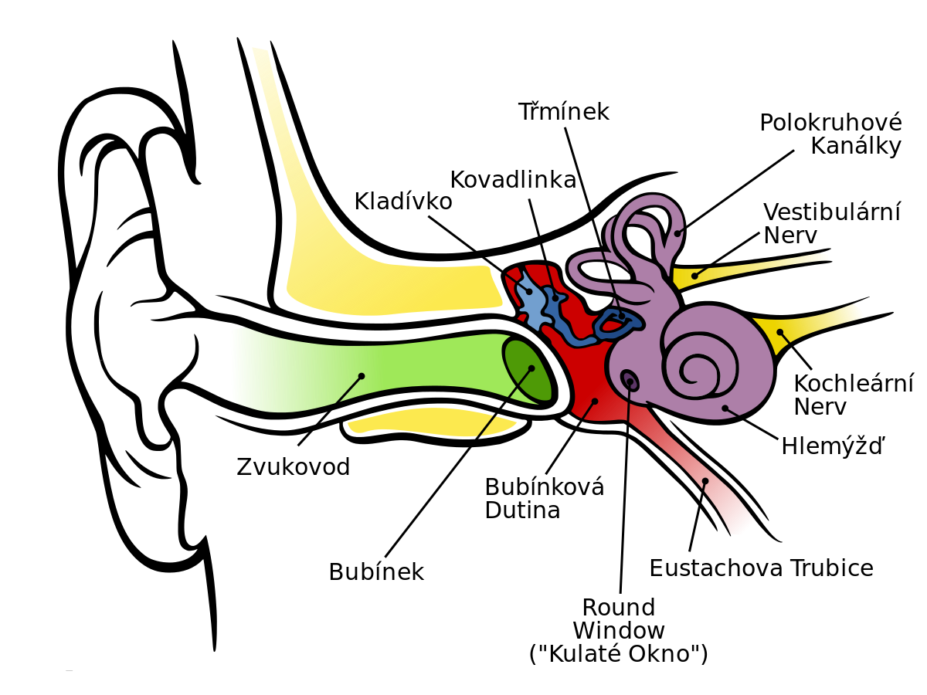

## Střední ucho

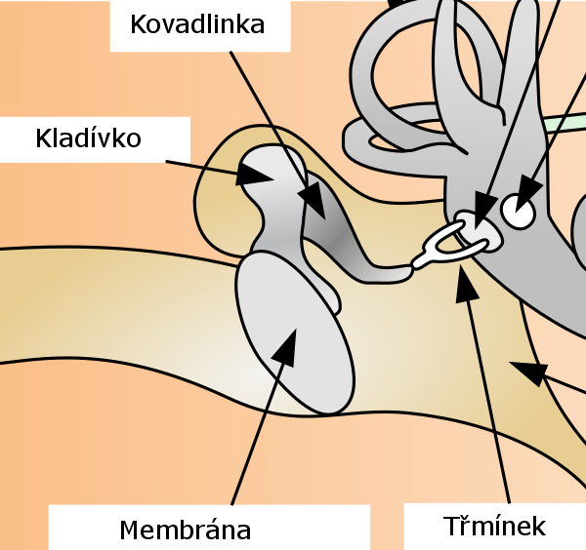

Kladívko je připojeno k bubínku, kloubně spojeno s kovadlinkou a ta zase s třmínkem, jehož stupátko přiklápí a odklápí fenestra ovalis do prostoru vnitřního ucha

### Princip

Sluchové kůstky působý jako pákový systém, jenž přenáší vybrace bubínku na pohyby stupátka třmínku proti fenestra ovalis. Jelikož přechodem ze středního do vnitřního ucha se změní prostředí, kudy vlna prochází, z plynného (ve středouší) na kapalné (v hlemýždi středního ucha), přičemž kapalné prostředí vyvíjí zvukové vlně mnohem větší odpor, je třeba zvýšit tlak, jímž zvuková vlna vtrhne do vnitřního ucha. To se děje mechanickou úpravou vzduchu:

* poměrem plochy bubínku (velká plocha) a fenestra ovalis (malinká ploška)
* nerovnorameností pák sluchových kůstek

Následkem toho se tlak zvukový vlny zvýší (asi 22x) a amplituda sníží

Eustachova trubice - u dětí je kratší a leží téměř horizontálně → častá příčina zánětů středního ucha

### Myringotomie

Při zánětu středního ucha se provede malá incise bubínku (píchne se do něj) → hnis vyteče ven

## Vedení zvuku

* kostní vedení - když si přiložím zdroj zvuku na kost kolem ucha, tak něco uslyším
* vzdušné vedení - ossikulární

## Poruchy sluchu, hluchota

* převodní porucha = překážka v zevním nebo středním uchu
  + ucpání zevního zvukovodu, perforace bubínku, zánět
* percepční porucha = poškození vnitřního ucha, nebo sluchového nervu
  + nádory, poškození nervu ototoxickými antibiotiky
  + presbyakusie = staředká nedoslýchavost - ubývá vláskových buněk s věkem

## Ladičkové zkoušky

= vyšetření sluchu

* Weberova zkouška (lateralizační) - patka rozezvučené ladičky se přiloží na temeno hlavy (prostě na hlavu), vnímáme vzukový vjem v obou uších; za normálních okolností je intenzita zvukového vjemu v obou uších stejná
  + převodní jednostranná porucha - postižené ucho slyší lépe
  + percepční jednostranná porucha - zdravé ucho slyší lépe - lateralizace vjemu
* Rinneho zkouška - porovnává dobu, pro kterou vyšetřovaný slyší zvuk rozezvučené ladičky pri kostním vedení a vzdušném vedení
  + pozitivní zkouška - slyšení vzdušným vedením je 2x delší než slyšení kostním vedením
  + negativní zkouška - vnímání zvuku kostním vedením trvá déle nežli vedení vzdušnou cestou
* Schvabachova zkouška - porovnává, jak dlouho trvá vjem zvuku cestou kostního vedení u pacienta a vyšetřujícího
  + převodní jednostranná porucha - kostní vedení je u pacienta prodloužené
  + percepční jednostranná porucha - kostní vedení je u pacienta zkrácené

# 

# 

# Zrak

= pro člověka nejdůležitější smysl; až 90% informací je získáváno ze zraku

* vnímáme elektromagnetické světelné záření o vlnové délce 400 - 760nm
* převod z fotochemického procesu v sítnici na bioelektrické podněty
* vidíme prostorově; černobíle i barevně

## Části oka

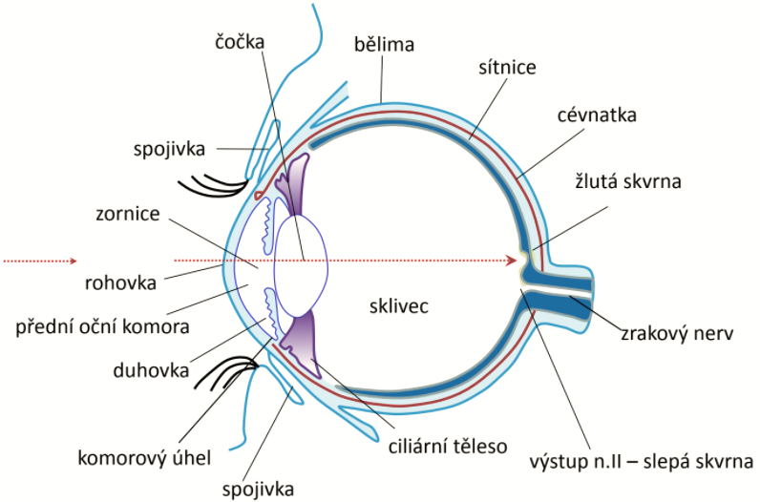

## Čočka

* průhledná, na povrchu; lze sloupnout
* základní plocha je více vyklenutá
* má asi 18 D+
* zavěšena na corpus ciliare pomocí fibrae zonulares (fakt se učit nebudu)
* při zákalu čočky, je možná výměna

## 

## 

## Akomodace

= proces, při kterém se zvětšuje optická mohutnost čočky při pohledu na blízké předměty

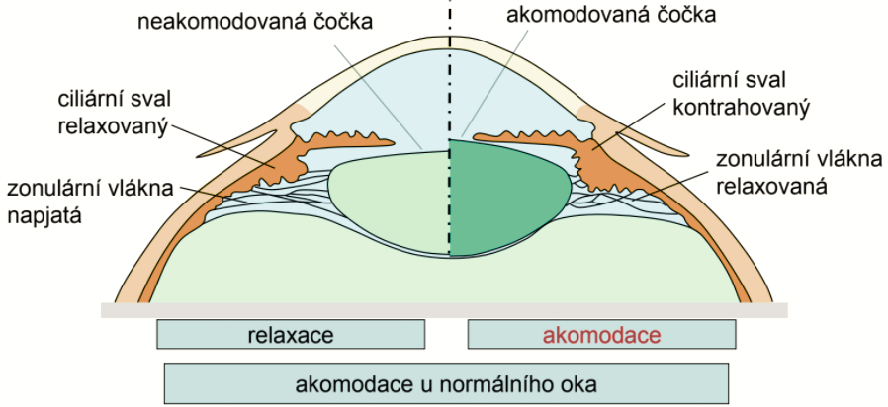

Blízký bod = bod ležící nejblíže oku, který lze při maximální akomodaci vidět ostře

* u dětí do několika cm
* s věkem se vzdaluje od oka

Daleký bod = nejvzdálenější bod od oka, který lze ještě vidět ostře bez akomodace

* leží ve vzdálenosti více než 6m od oka

## 

## 

## Zraková dráha

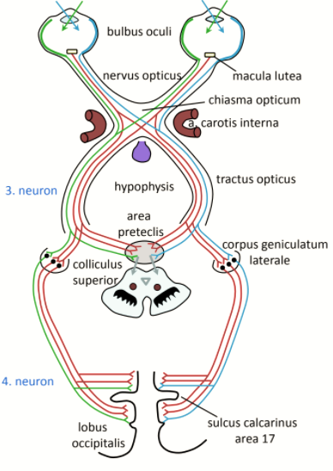

1. neuron - tyčinky a čípky sítnice
2. neuron - bipolární buňky sítnice
3. neuron - gangliové buňky sítnice
4. neuron - buňky v corpus geniculatum laterale

primární zraková korová oblast

sekundární zraková korová oblast

## 

## 

## Poruchy zraku

### Hemianopsie

= označení výpadku postihujícího polovinu zorného pole

* heteronymní - postiženy jsou různé poloviny zorného pole - obě nasální, či obě temporální
* homonymní - obě stejnostranné - levé, nebo pravé
* bitemporální hemianopsie - způsobena lézí chismatu - tumor
* binasální hemianopsie - způsobena zevní bilaterální kompresí chiasmatu při oboustranném aneurysmatu karotidy

### Poruchy zrakové dráhy

1. stejnostranná slepota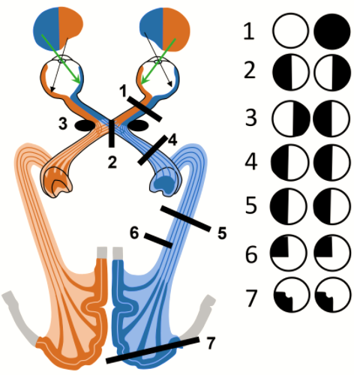
2. heteronymní bitemporální hemianopsie
3. heteronymní binasální hemianopsie
4. kontralaterální homonymní hemianopsie
5. kontralaterální homonymní hemianopsie
6. kontralaterální kvadrantová hemianopsie
7. kontralaterální kvadrantová hemianopsie s centrální úsporou

### Emetropické oko

= paprsky rovnoběžné s osou oka se protínají na sítnici, aniž by docházelo k akomodaci

### Krátkozrakost

= příliš dlouhý bulbus, velká lomovitost optické soustavy

* korekce rozptylkami → divergence paprsků

### Dalekozrakost

= příliš krátky bulbus, malá lomovitost optické soustavy

* korekce spojkami → konvergence paprsků

### Vetchozrakost

= ztráta akomodační schopnosti čočky

* korekce spojkami

### Astigmatismus

= oko nemá ve všech meridiánech stejnou optickou mohutnost

* nerovnoměrné zakřivení rohovky

### Barvoslepost

= za normálních okolnosti vidímě všechny barvy správně - trichromat

* protanopie - ztráta vnímání červené barvy
* deuteranopie - ztráta vnímání zelené barvy
* tritanopie - ztráta vnímání modré barvy

